СОЦІАЛЬНО – ДЕМОГРАФІЧНІ ДАНІ
НА ВІЙСЬКОВОСЛУЖБОВЦЯ ВІДДІЛЕННЯ ПІДГОТОВКИ ФАХІВЦІВ ДШВ

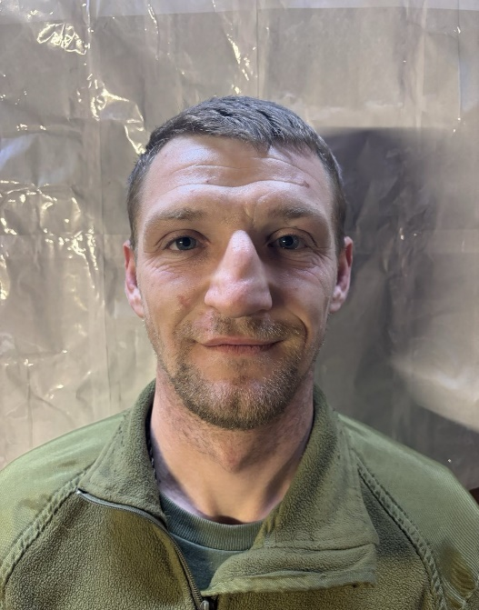

- Прізвище, ім я та по-батькові: Волчков Віктор Вікторович
- Військове звання: сержант.
- Посада (ВОС): Інструктор, 100119Д
- Дата та місце народження: 11.05.1989 року, Донецька обл. м. Селидове
- Рік та яким ОВК (РВК) призваний: Красноарійським комісаріатом ОВК Донецької обл., 16.05.2008 -.14.04.2009 року( строкова служба), Покровсько-Ясинувадським ОМВК 13.03.2020 року
- Група крові: ІІІ+.
- Сімейний стан: одружений.
- діти (П.І.Б., дата народження, де і ким працює, номер моб. тел., навч. заклад, стан здоров'я):
син – Лукаш Данил Вікторович, 04.02.2016 року, ЗОШ №6 м. Шептицький, здоровий.
- мати (П.І.Б., дата народження, де і ким працює, номер моб.тел.):Волчкова Неля Григорівна, 18.04.1960 року, пенсіонер, +380661071986.
- адреса проживання дітей (батьків): Львівська обл., м. Шептицький, вул. Шевченка буд. 117.
- дружина (П.І.Б., дата народження, де і ким працює, номер моб. телефону):Волчкова Мирина Сергіївна, 02.10.1987 р., дикрет, +380661032717
Фактична адреса проживання: Житомирська обл., м. Житомир, вул. Чуднівська буд. 114..
- Адреса прописки по паспорту: Донецька обл., м. Селидове, вул. Шевченка буд. 92. к 68.
- Серія, номер паспорта, ким і коли виданий: № 0033060040 , виданий 1452 в 02.05.2019 року
- Ідентифікаційний код: 3263802633.
- Серія, номер, дата видачі посвідчення УБД: №131879 від 19.08.2016 року.
- Серія, номер, дата видачі посвідчення офіцера (військовий квиток): немає
- Номер мобільного телефону: +380663010203
- Електронна поштова скринька: відсутня
- Інвалідність (хто має): немає
- Участь в АТО (ООС) (період, у складі якіх підрозділів, в/ч та на якій посаді):29.07.2015-20.10.2017 року , А1126, командир відділення
- Участь в БД на території інших держав (період): немає
- Початок і закінчення контракту: 13.01.2021 -13.01.2023 року
- Освіта (рік, місце і якій навчальний заклад): середня спеціальна, Ліцей №41 в м. Селидове, 2006
- Наявність судимості: немає
- Володіння особистою зброєю (марка, номер, місце зберігання): немає
- Фінансові забов'язання (аліменти): немає

